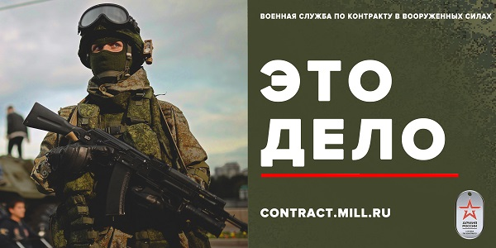

**ВНИМАНИЕ!!!**

**Для жителей Республики Хакасия имеется возможность дистанционно через единый портал Государственных услуг подать заявление о поступлении на военную службу по контракту или добровольцем для участия в СВО.**

**Требования:**

1. Возраст от 18 до **60 лет**;
2. Категория годности по состоянию здоровья А, Б;
3. Профессиональный психологический отбор I, II, III;
4. Образование от 9 классов (основное общее);

**Условия прохождения военной службы по контракту:**

1. Возможность заключить **краткосрочный** контракт   
   **от 4 месяцев;**
2. Денежное довольствие от 30 тыс. до 65 тыс. рублей;
3. Военнослужащие участвующие в специальной военной операции на территории Луганской и Донецкой Народных Республик и Украины денежное довольствие **от 200 000 руб**., статус **ветерана боевых действий**;
4. Единовременная выплата в размере **195 000 руб.** при заключении контракта от 1 года;
5. Ежемесячная надбавка за особые достижения в службе, военнослужащим, проходящим службу на воинских должностях 1 – 4 т.р.;
6. Ежемесячная надбавка военнослужащим проходящим службу на **водительских должностях**;
7. Социальные гарантии, льготы, медицинское   
   и продовольственное обеспечение, программа накопительно - ипотечной системы;
8. Для граждан, имеющих высшее или среднее профессиональное образование, подлежащих призыву   
   на военную службу, имеется возможность выбора прохождения военной службы по контракту сроком 2 года вместо 1 года военной службы по призыву.

**Телефон для консультации по вопросам поступления   
на военную службу по контракту: 8-923-393-5001;**

**8(3902)35-89-04.**

**Наш адрес: г. Абакан, ул. Пирятинская, д. 17А.**